DECLARAÇÃO

Em cumprimento ao que regulamenta a Lei nº 9.610, de 19 de fevereiro de 1998 e a Lei nº 12.853, de 14 de agosto de 2013, DECLARO o artigo submetido à Revista Educare (Campanha Nacional de Educandários Gratuitos no Sul de Mato Grosso: em questão as relações entre o público e o privado (1949 - 1963), é de minha autoria e não viola os direitos autorais, conforme Art. 184, do Código Civil Penal, Lei 10.406/2002.

Campo Grande/MS, 11 de fevereiro de 2019.
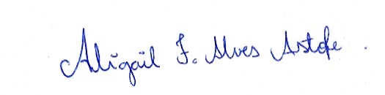
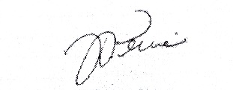

Abigail Ferreira Alves Astofe Jacira Helena do Valle Pereira Assis

Assinatura do(s) autor(es)

